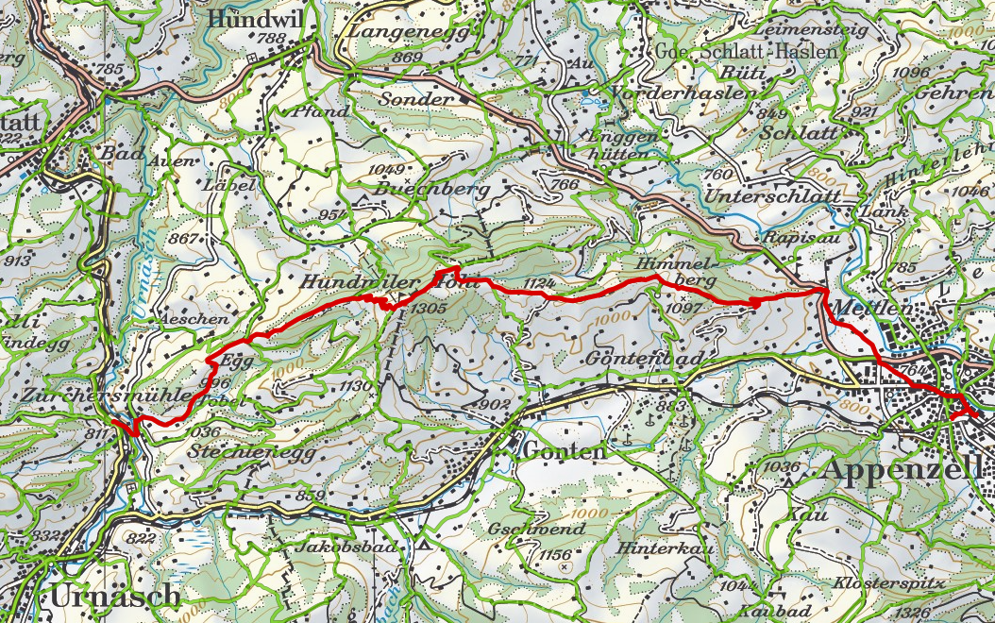
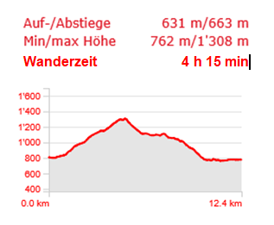
Von der Haltestelle Zürchersmühle erreichen wir nach 5 min. Marschzeit das Rest. Säntisblick wo wir den Startkaffee und Gipfeli geniessen. Um ca 11:00 h sind wir auf der Hundwiler Höhe wo wir eine 360° Rundsicht geniessen können und uns aus dem Rucksack verpflegen werden. Das Mittagsessen nehmen wir schon um 11:00 h. Da wir schon früh unterwegs sind haben sicher alle schon etwas Hunger. Um 14:30 erreichen wir über den Himmelberg Appenzell, dort Besichtigen wir die Destillerie Appenzeller Alpenbitter mit Degustation à discretion.
Schlusstrunk beim BH In Appenzell.
Die Tour auf die Hundwiler Höhe nach Appenzell hat einen angenehmen Auf- und Abstieg nichts Ruppiges.

Fahrpläne

Hinfahrt: Heimreise:
Aarau ab 06:32 Gleis 3 Appenzell ab 16:34 Gleis 2
Zürich an 06:56 Gleis 14 Teufen an 16:57
Zürich ab 07:09 Gleis 11 Teufen ab 16:59 Bus-Ersatz
Gossau an 08:10 Gleis 3 St.Gallen an 17:21
Gossau ab 08:21 Gleis 11 St. Gallen ab 17:25 Gleis 1
Zürchersmühle an 08:40 Zürich an 18:27 Gleis 32
Zürich ab 18:38 Gleis 16
Aarau an 19:05

